屏東縣萬巒鄉萬巒國民小學網路通報畫面
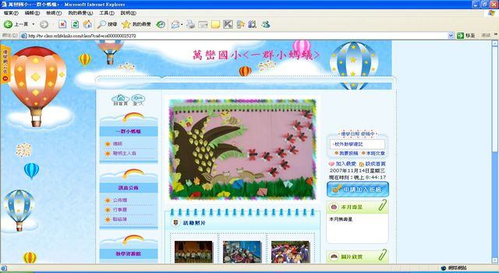
二乙班級網頁填報一
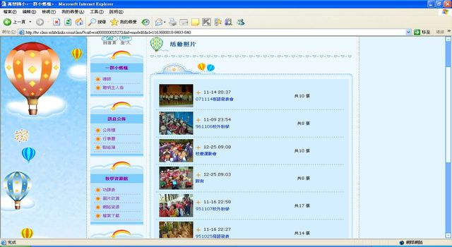
二乙班級網頁填報二
屏東縣萬巒鄉萬巒國民小學網路通報畫面
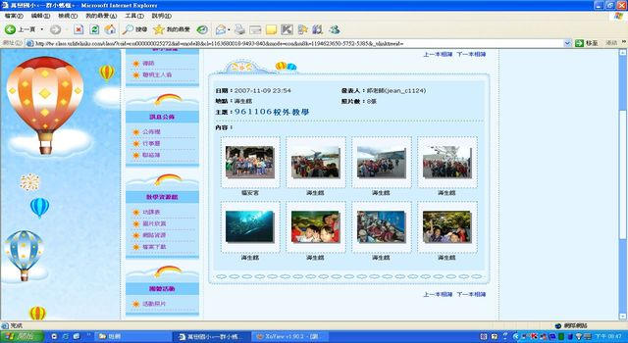
二乙班級網頁填報三
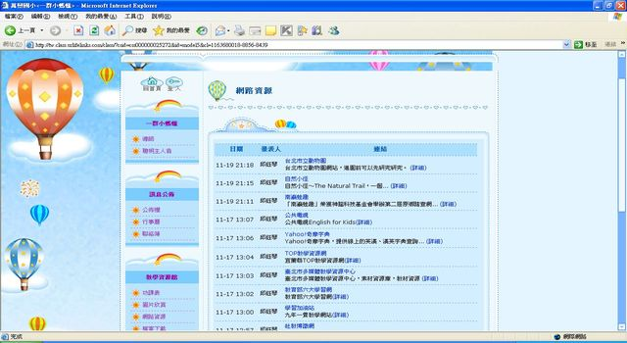
二乙班級網頁填報四

